为什么要进行三级防雷
• 第一级防雷的目的： 防止直接的传导雷进入 LPZ 1区，将上万至数十万付的浪涌电压限制到2500-3000伏
• 第二级防雷的目的： 进一步将通过第一级防雷器的残余浪涌电压或限制到1500-2000伏，对LPZ1 - LPZ 2 实施等电位连接。
• 第三级防雷的目的： 最终保护设备的手段，将残余浪涌电压的值降低到1000伏以内，使浪涌的能量不致损坏设备。
是否必须要进行三级防雷 ： 不一定，应该根据被保护设备的耐压等级而定，假如两级防雷就可以做到限制电压低于设备的耐压水平，就只需要做两级保护，假如设备的耐压水平较低，可能需要四级甚至更多级的保护。
三级防雷是因为
- 能量需要逐级泄放
- 传输线路会感应LEMP（雷击电磁脉冲辐射）
- 对于拥有信息系统的建筑物，三级防雷是成本较低，保护较为充分的选择
由于雷击的能量是非常巨大的，需要通过分级泄放的方法，将雷击能量逐步泄放到大地。第一级防雷器可以对于直接雷击电流进行泄放，或者当电源传输线路遭受直接雷击时传导的巨大能量进行泄放对于有可能发生直接雷击可能的地方，必须要进行CLASS-I 的防雷。第二级防雷器是针对前级防雷器的残余电压以及区内感应雷击的防护设备，对于前级发生较大雷击能量吸收时，会有一部分对设备或第三级防雷器而言仍然是相当巨大的能量会传导过来，需要第二级防雷器进一步吸收。同时，经过了第一级防雷器的传输线路也会感应雷击电磁脉冲辐射LEMP，当线路足够长时（超过15米）感应雷的能量就变的足够大，需要第二级防雷器进一步对雷击能量实施泄放。同样，经过了第二级防雷器的传输线路也会感应雷击电磁脉冲辐射LEMP，当线路足够长时感应雷的能量就变的足够大，第三级防雷器是对LEMP和通过第二级防雷器的残余雷击能量进行保护。
因此，第三级防雷器到设备端的线路传输距离也不应超过10米，以避免LEMP对设备造成的损害。
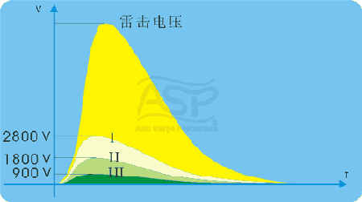
8/20us雷电波 和 10/350us雷电波的区别：直击雷的电流波是10/350us波形，经过电源线路传输时，线路的阻抗、感抗和容抗使得波形发生变化，逐渐变为接近8/20us的波形，同时感应雷的波形通常表现为8/20us波，因此对于不同的传输线路特性和传输距离，最终到达设备的电流波形会有所不同。因此会有10/700、8/80等等描述雷电流的方式。
